Test nr 1
jednokrotnego wyboru – tylko jedna odpowiedź jest prawidłowa.

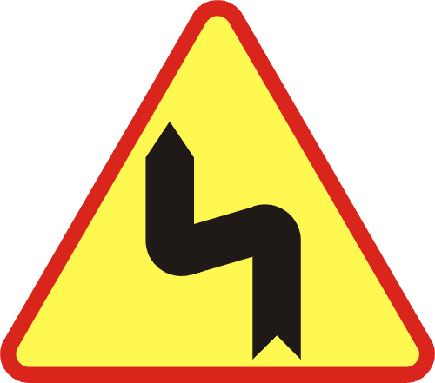
1. Odległość tego znaku ostrzegawczego na drogach o dopuszczalnej
prędkości 90 km/h wynosi:
a. do 100 m
b. od 150 m do 300 m
c. ponad 300 m

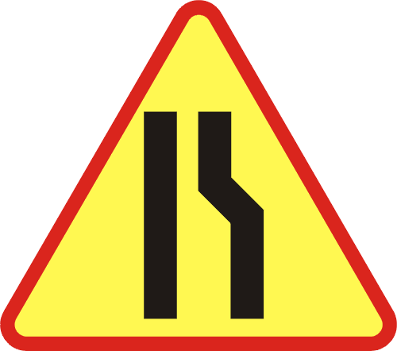
2. Znak ten oznacza:
a. utrudnienie w przejeździe lewą stroną jezdni na pewnym odcinku
b. zwężenie jezdni - lewostronne
c. zwężenie jezdni - prawostronne

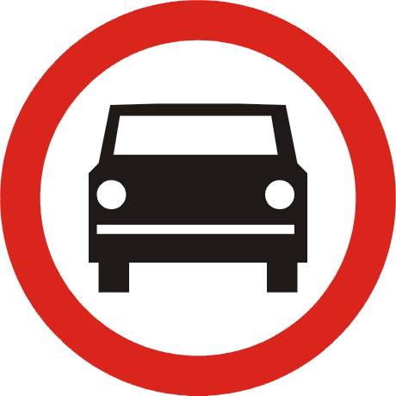

3. Za tym znakiem obowiązuje zakaz wjazdu:
a. wszystkich pojazdów silnikowych
b. samochodów osobowych
c. motocykli jednośladowych

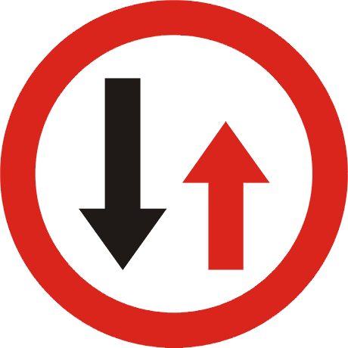

4. Znak ten oznacza:
a. odcinek jezdni o ruchu dwukierunkowym
b. pierwszeństwo dla nadjeżdżających z przeciwka
c. pierwszeństwo na zwężonym odcinku drogi

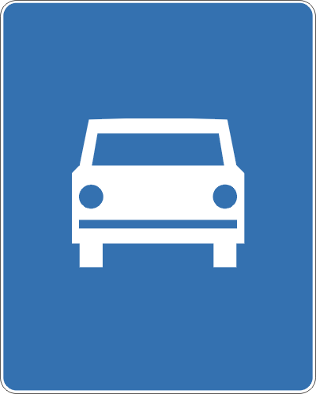
5. Za tym znakiem jest:
a. droga ekspresowa
b. śliska jezdnia
c. możliwość jazdy motorowerem po poboczu

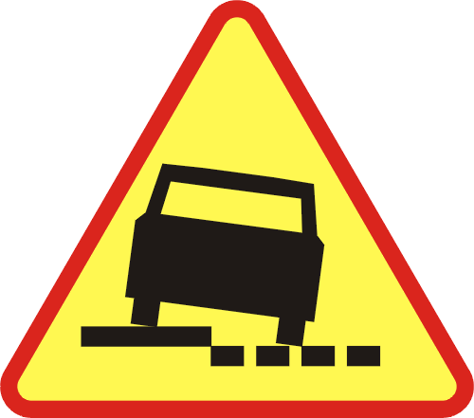
6. Znak ten:
a. nakazuje jazdę prawym kołem poza jezdnią
b. ostrzega o niebezpiecznym poboczu
(miękkim lub obniżonym)
c. obie odpowiedzi są prawidłowe

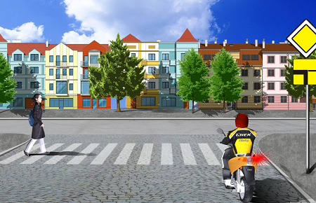

7. W tej sytuacji motorowerzysta:
a. ma pierwszeństwo przed pieszym
b. powinien się zatrzymać przed przejściem
dla pieszych
c. powinien użyć sygnału dźwiękowego
i zwiększyć prędkość

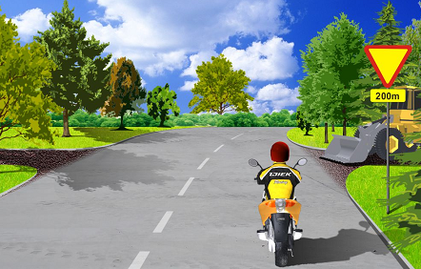
8. W tej sytuacji motorowerzysta:
a. ustępuje pierwszeństwa pojazdowi
z prawej strony
b. musi zjechać na lewy pas ruchu
c. będzie jechał drogą podporządkowaną
przez 200 metrów

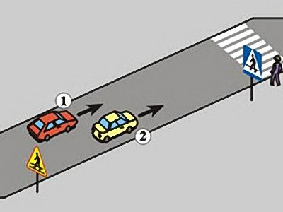

9. W tej sytuacji kierujący:
a. pojazdem 1 może wyprzedzić pojazd 2
b. pojazdami 1 i 2 powinni zwiększyć prędkość
c. pojazdami 1 i 2 powinni zachować
szczególną ostrożność

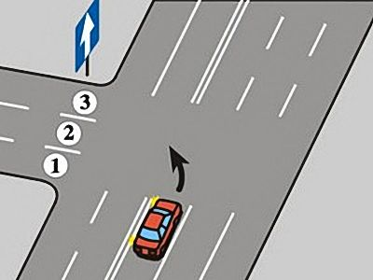

10. W tej sytuacji, po skręceniu w lewo, kierujący pojazdem:
a. może zająć pas 1, 2 lub 3
b. powinien zająć pas 1
c. powinien zająć pas 3

11. Co to jest obszar zabudowany?
a. obszar, na którym znajdują się budynki mieszkalne
b. obszar oznaczony odpowiednimi znakami drogowymi
c. obszar oznaczony zielonymi tablicami z białymi napisami nazwy miejscowości

12. Jak powinien zachować się motorowerzysta, gdy nadjeżdża pojazd uprzywilejowany?
a. zwiększyć prędkość i jechać przed nim w bezpiecznej odległości
b. zawsze zatrzymać się
c. obowiązkowo ułatwić przejazd, a w szczególności niezwłocznie usunąć się z jego drogi i w razie
potrzeby zatrzymać się

13. Kiedy dozwolone jest korzystanie przez motorowerzystów z drogi dla rowerów?
a. tylko w razie braku pobocza albo niemożliwości korzystania z niego
b. nigdy
c. przy małym ruchu rowerów

14. Rower może być wyposażony w uruchamiany naciskiem na pedały pomocniczy napęd
elektryczny zasilany prądem:
a. o napięciu nie wyższym niż 24 V o znamionowej mocy ciągłej nie większej niż 500 W
b. o napięciu nie wyższym niż 48 V o znamionowej mocy ciągłej nie większej niż 250 W
c. o napięciu nie wyższym niż 230 V o znamionowej mocy ciągłej nie większej niż 500 W

15. Włączanie się do ruchu następuje przy wjeżdżaniu:
a. na drogę z pola lub na drogę twardą z drogi gruntowej
b. do strefy zamieszkania
c. z drogi podporządkowanej na drogę z pierwszeństwem

16. Kierujący motorowerem jest obowiązany przed skręceniem zbliżyć się do prawej krawędzi
jezdni:
a. zawsze
b. gdy ma zamiar skręcić w lewo
c. jeżeli zamierza skręcić w prawo

17. Kierującemu motorowerem zabrania się:
a. jazdy za drugim motorowerzystą
b. jazdy bez włączonych świateł drogowych
c. jazdy bez trzymania co najmniej jednej ręki na kierownicy oraz nóg na pedałach lub podnóżkach

18. Zabrania się jazdy motorowerem:
a. w kasku ochronnym
b. obok innego uczestnika ruchu po jezdni
c. po drogach żwirowych

19. Dziecko do lat 7 można przewozić motorowerem pod warunkiem:
a. że dziecko siedzi z przodu bez kasku ochronnego
b. ograniczenia prędkości do 40 km/h
c. dziecka do lat 7 nie można przewozić motorowerem

20. Prawo jazdy kategorii AM może uzyskać osoba, która osiągnęła wymagany wiek co najmniej:
a. 13 lat
b. 14 lat
c. 15 lat

21. Kierującemu motorowerem zabrania się omijania pojazdu, który jechał w tym samym
kierunku, lecz zatrzymał się w celu ustąpienia pierwszeństwa pieszemu, jeżeli pojazdem
tym jest:
a. samochód osobowy
b. rower
c. odpowiedzi a i b są prawidłowe

22. W czasie gęstej mgły:
a. kierujący motorowerem podczas omijania jest obowiązany używać sygnałów dźwiękowych
b. kierujący motorowerem jest obowiązany zachować szczególną ostrożność i nie wyprzedzać innego
pojazdu
c. kierujący motorowerem może wyprzedzić inny pojazd

23. Do obowiązkowego wyposażenia motoroweru zalicza się:
a. dwa niezależne, skutecznie działające hamulce
b. światło stopu
c. jedno światło drogowe barwy białej lub żółtej selektywnej, umieszczone z przodu

24. Podczas którego manewru należy zachować szczególną ostrożność?
a. wyprzedzania
b. omijania pieszego
c. wymijania kolumny pieszych

25. Liczba motorowerów jadących w zorganizowanej kolumnie nie może przekraczać:
a. 10
b. 15
c. 20

G - 4

